四川省布拖县委只洛乡中心校MW/JH [2021]116号整改报告反馈
中国社会福利基金会免费午餐基金:
针对稽查报告的整体认识，本次免费午餐工作人员在我校稽查后发现大量问题（学校的食品安全、卫生、账目都存在问题），提出了其中比较突出的12个大问题，现将此类问题依次整改，整改情况如下，如有不足之处希望领导给予反馈，继续整改。
根据存在问题我们对后勤人员及分管人员进行相关培训。
- 厨房积水较多，蚊蝇较多。
整改情况:（1）厨房积水较多，已经对厨师进行培训，及时打扫厨房，及时处理积水，保持厨房卫生干净。
- 已经对厨房进行安装门帘，按装驱蚊灯及时消毒，以及放置粘蝇板，及时处理蚊蝇的存在。
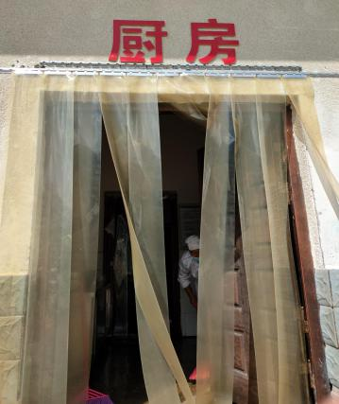
- 厨房备餐过程未佩戴口罩
对于此情况：我校已经对厨师进行培训指正只有是进入厨房开始就要进行口罩的佩戴，不管是备餐还是打餐都要进行口罩的佩戴。
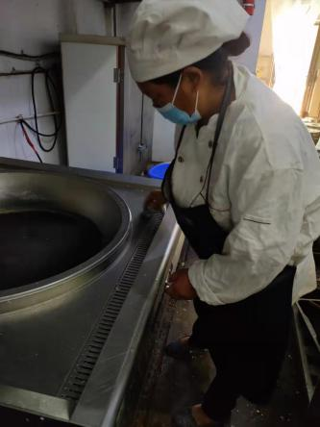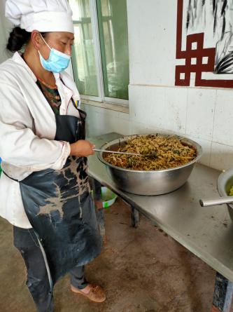
- 冰柜血水未及时清理，肉类未隔离分开包装。
由于上次停电所以冰柜失去冷藏功能，现已保持通电，以及每周进行一次打扫保持冰柜干净。以及对肉类进行分开塑料包装。
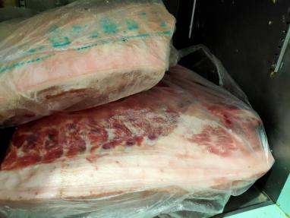
- 部分库存蔬菜已出现腐烂现象。
对此问题，我校对送货货人员以及厨师进行相关约谈，坚决抵制不新鲜以及腐烂的菜品进入学校，以及及时使用新鲜菜品做餐不要等食材腐烂。
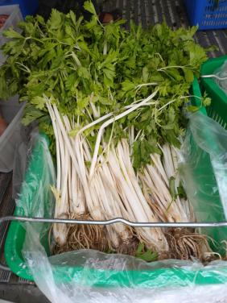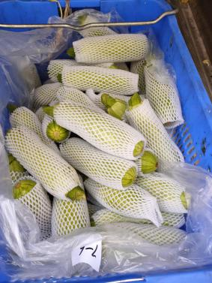
- 部分开餐菜品未留样，留样不全，留样标签信息错误，无取样时间、食品名称、留样登记缺失到期处理时间，留样时间仅有日期，无具体时间点。
本学期实行一荤一素，已经进行每一样菜品进行留样，修正标签信息，记录好留样时间、食品名称，已记录好处理时间，已记录好留样日期时间。
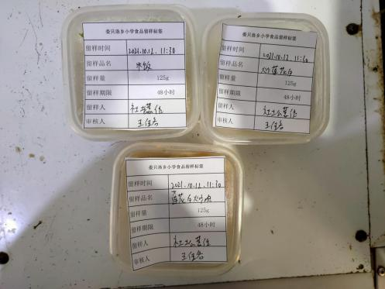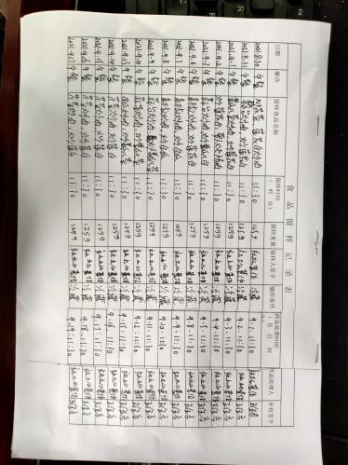

- 原始采购凭证无供应商电话信息，校方仅有一人签字
对此问题我校有专人留有供应商电话号码，并且会将问题反馈给供应商，由于学校教师人手少所以只需总务进行核对签字。

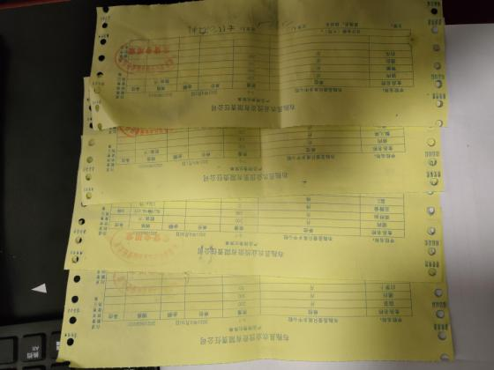
7入库缺失单价、金额、校方仅有验收人员1人签字，无采购人员签字。
由于本学校采购的物资是教育局与当地农投公司相对接，所以单价、金额需要双方进行协商在确定单价与金额。本校采购人员为教师王伍各验收人员为厨师社土么惹作。
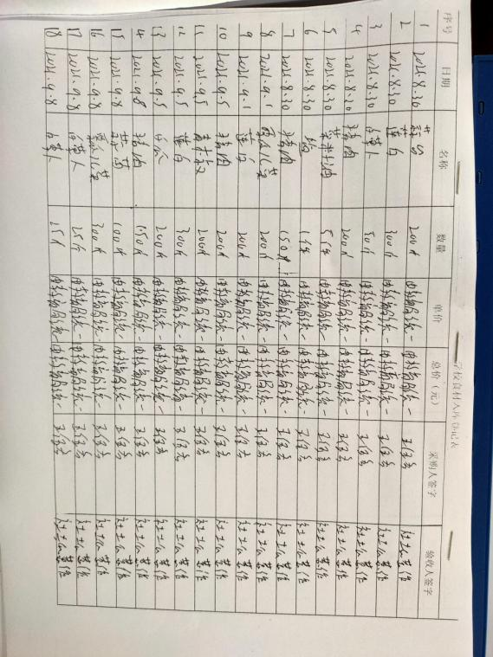
- 出库登记仅有出库人员1人签字，无领料人员签字。部分签名用星星点点代替，签字不规范。
本校已整改要求领料人员。每次领料必须签字登记，签名已经规范笔画，不在用星星点点代替。
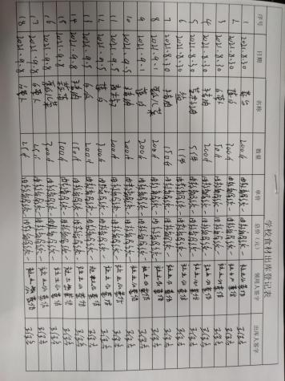
- 现场未见现金流水账或相关免费午餐资金结余情况的记录。
由于本学校是在农投公司采购物资，所以流水清单都是月底或期末农投公司与教育局谈好单价与金额，在送到学校，免费午餐金额每月总结都会在月总结与期末总结的电子档中体现。
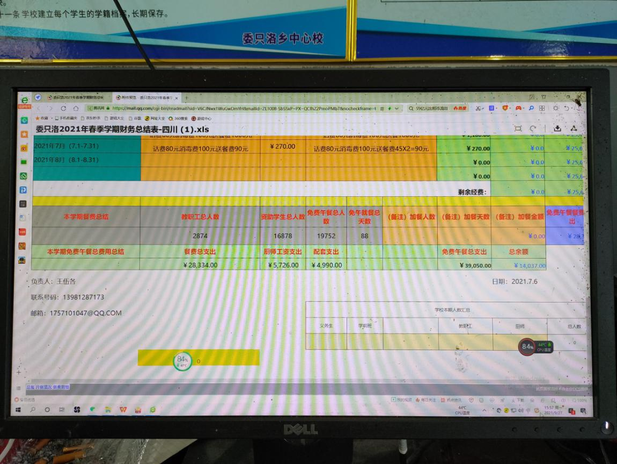

- 学生餐具自带，未见现场消毒，部分学生使用塑料餐具。
由于学校经费有限，所以部分学生自带餐具，消毒也是周末让学生自行带好自己的碗筷回家用沸水进行消毒，每周一次。已经让班主任对其使用塑料餐具的学生家长进行联系，给学生换掉塑料餐具。已经进行整改。
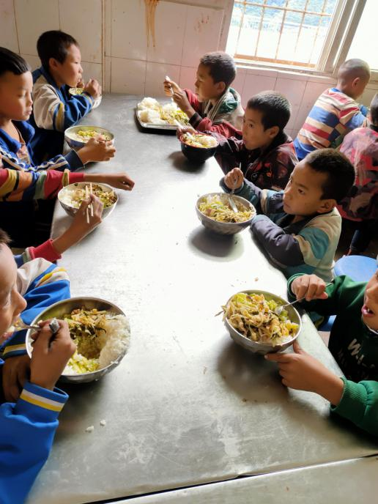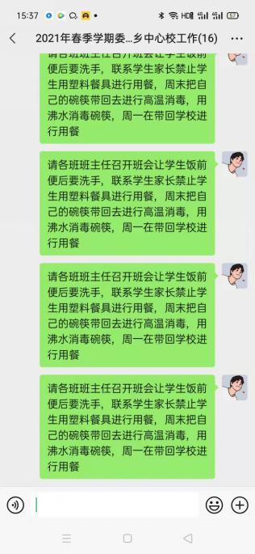
- 大部分学生餐前未洗手。
已经对各班学生进行餐前洗手的教育以及陪餐教师进行监督洗手。
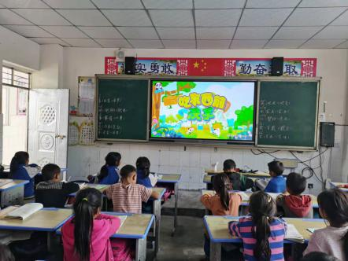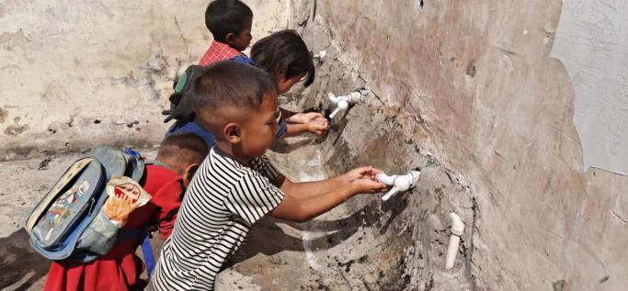
- 餐后剩余饭菜较多，学生倾倒量较多，造成严重浪费。
对此问题校领导级分管人员与厨师进行了交谈，了解人数不煮多，不少煮，控制好分量。各班召开主题班会，给学生普及节约粮食，光盘行动等知识，杜绝浪费，让学生养成吃多少打多少的良好习惯。
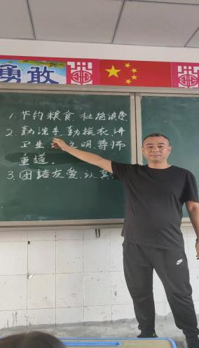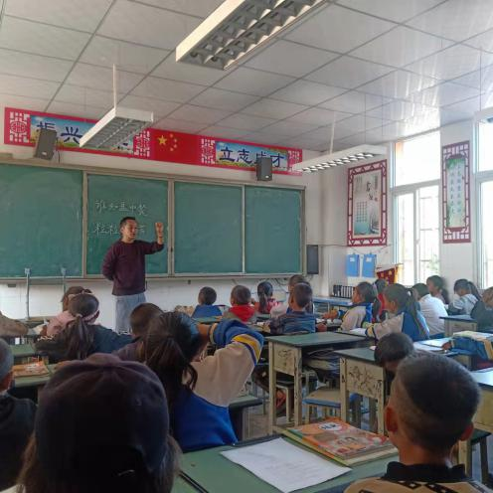
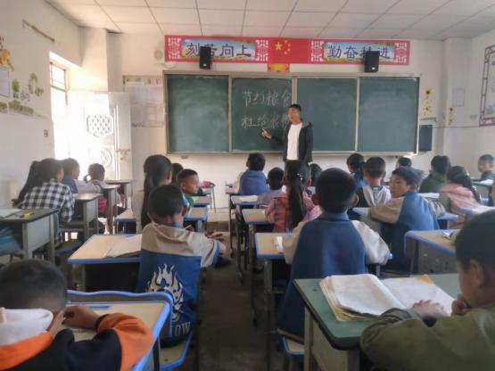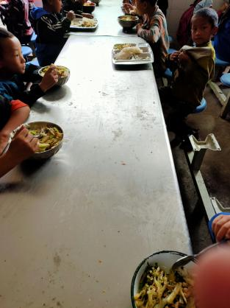
- 中央厨房菜品与各幼教点菜品不一致。
由于运输车辆不够所以菜品不一致，本学期实行一荤一素，各幼教点菜品已经一致。
- 学校本学期应到用餐人数与现场清点人数不一致。
本学期已经确定人数，各班和各幼教点已经确定人数并发布了微博后续人数增加或减少后续及时更新。
布拖县委只洛乡中心校
王伍各
2021年9月28日

